Hoe installeer je ESPHome in Hass.io  
Stap 1: Zorg dat je Hass.io is opgestart in je internet browser (bij ons is dit 192.168.32.132:8123)  
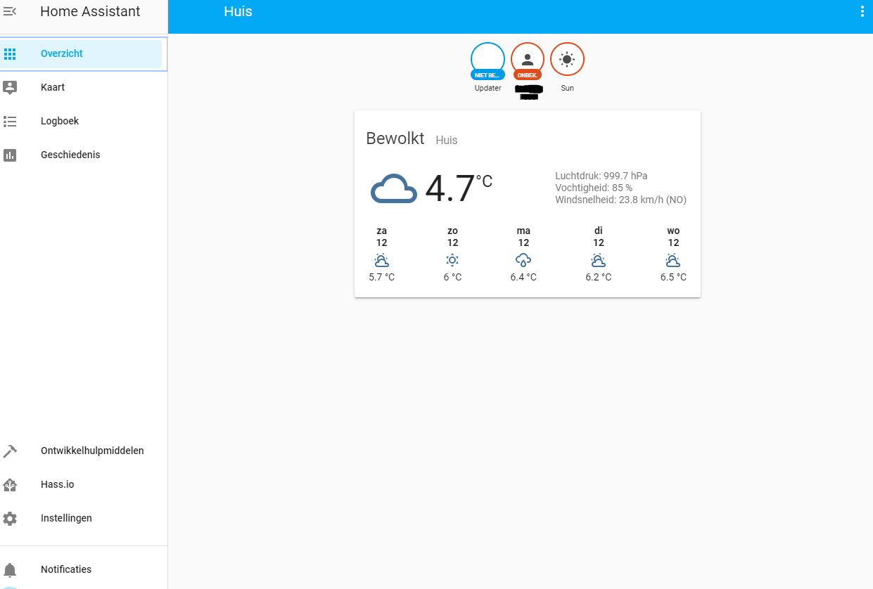  
(zo ziet het er ongeveer uit)  
Stap 2: Klik nu op Hass.io hiermee kom je in een venster van Add-Ons  
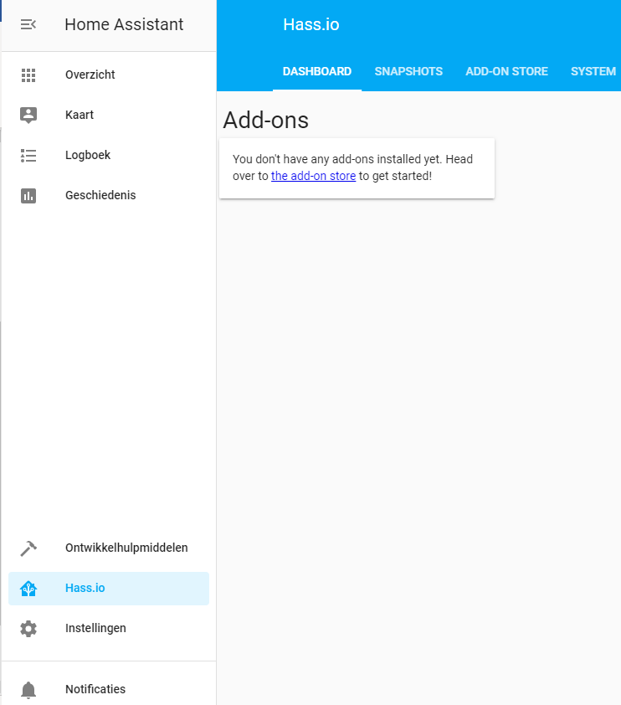

Stap 3: Klik nu op het blauwe onder Add-ons (the add-on store) of je klikt op ADD-ON STORE naast het kopje Snapshots hiermee kom je in het venster Add-on-store  
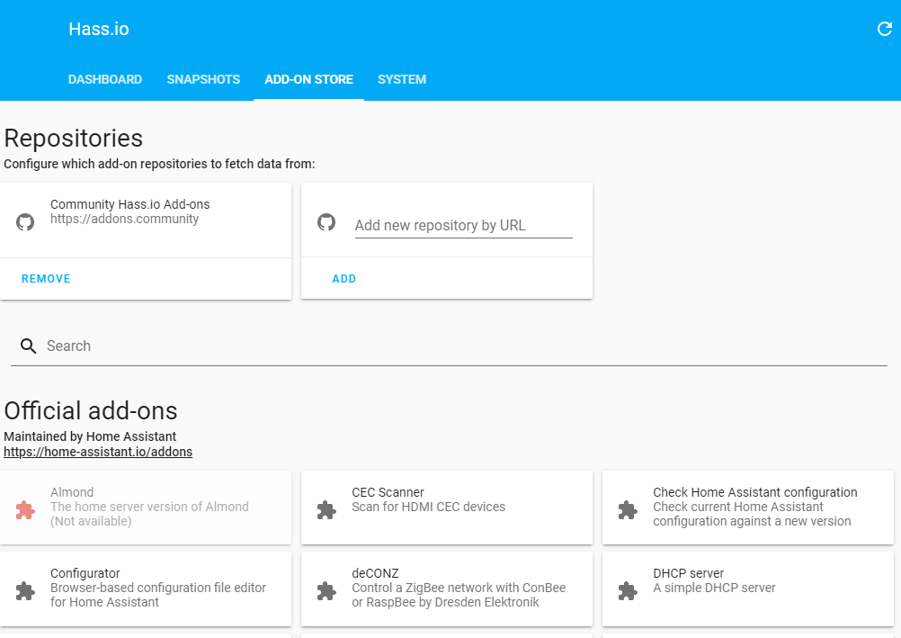  
Stap 4: om ESP Home toe te voegen moet je eerst een link toevoegen bij Add new repository by URL en deze link is:   
<https://github.com/esphome/hassio> klik vervolgens op ADD  
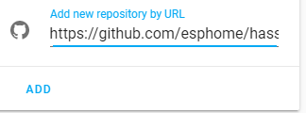

Stap 5: als u vervolgens op ADD heeft geklikt dan zie je dat hij naast Community hass.io Add-ons staat.  
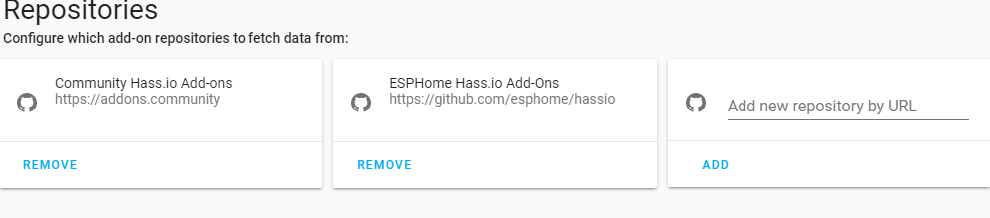  
Scroll vervolgens helemaal naar onder totdat je ESPHome Hass.io Add-Ons ziet.  
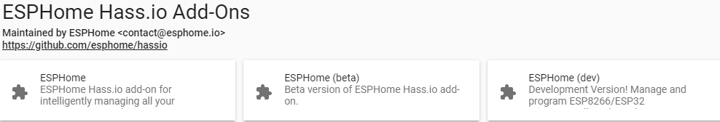  
Stap 6: Klik vervolgens op ESPHome (geen beta, dev)  
Als je daarop hebt geklikt krijg je een nieuw venster voor je genaamd Hass.io: add-on details dat ziet er zo uit  
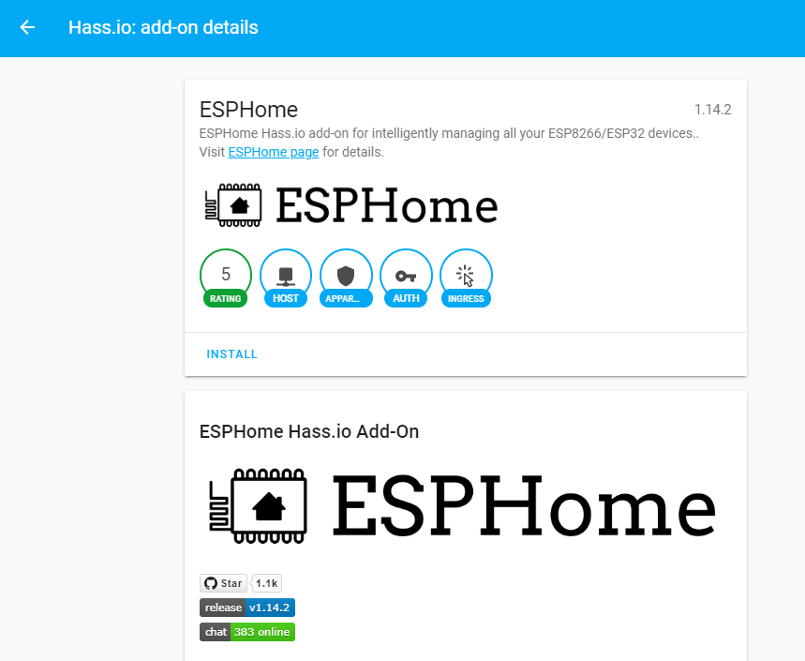

Stap 7: klik op de install button bij het eerste kopje nu wordt de ESPHome geinstalleerd.   
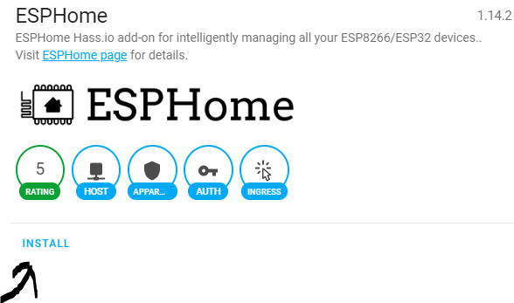  
Stap 8: nadat de ESPHome is geinstalleerd (tevens kan dit een tijdje duren) ziet het er zo uit:  
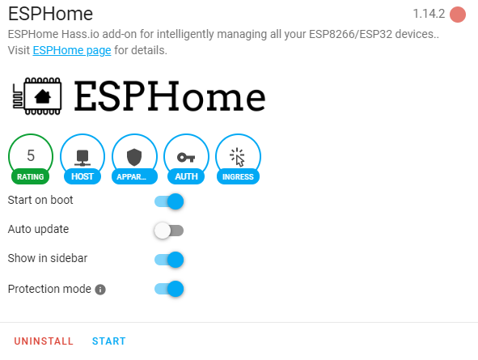

Zorg dat er Show in Sidebar openstaat want dan staat ie als kopje eronder geschiedenis en zo kunt u het makkelijker bereiken.  
Stap 8: klik Vervolgens op Start en klik vervolgens op OPEN WEB UI  
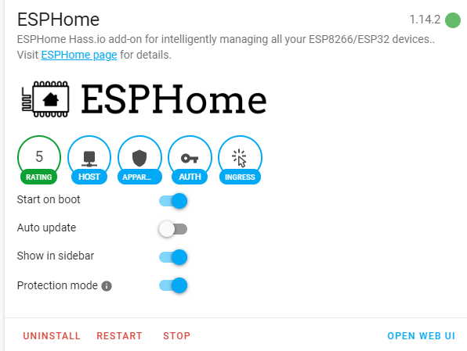  
Stap 9: als je dit hebt gedaan ben je klaar met het installeren van ESPHome in Hass.io en kun je zelf enkele dingen toevoegen.